Lược đồ CSDL
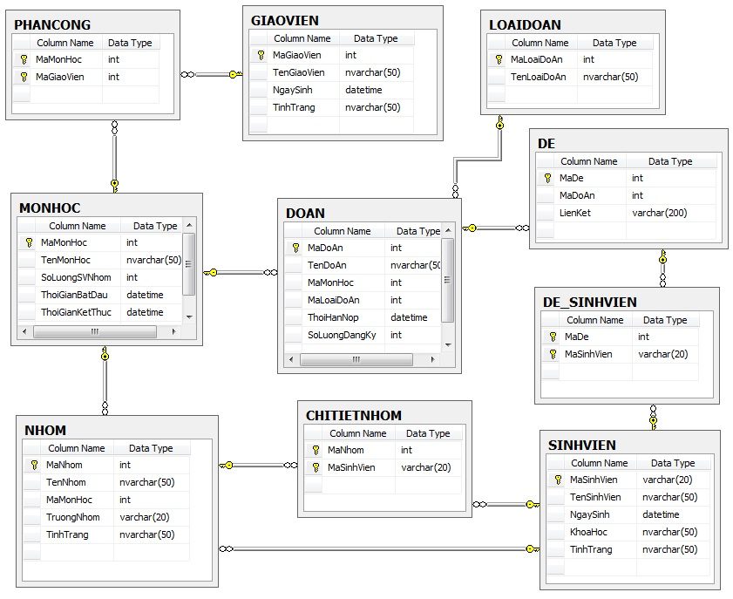

Đặc tả sơ bộ lược đồ CSDL
STT | Tên bảng | Ý nghĩa
1 | MONHOC | Lưu thông tin các môn học được mở, mỗi môn học có số lượng sinh viên/nhóm nhất định, có thời gian bắt đầu và kết thúc môn. Mỗi môn học được xác định bởi duy nhất một mã môn học.
2 | GIAOVIEN | Lưu thông tin các giáo viên giảng dạy các môn học của trường mở. Mỗi giáo viên có mật khẩu duy nhất để đăng nhập. Thuộc tính “TinhTrang” thể hiện tình trạng của giáo viên “đang dạy”, “nghỉ việc” và “nghỉ phép” Mỗi giáo viên có duy nhất một mã giáo viên.
3 | PHANCONG | Là danh sách phân công giảng dạy môn học của giáo viên cho một lớp học. Mỗi mã giáo viên, mã môn học, mã lớp xác định duy nhất một phân công.
4 | SINHVIEN | Lưu thông tin về các sinh viên theo học của trường. Mỗi sinh viên được xác định bởi một mã duy nhất. Mỗi sinh viên có mật khẩu duy nhất để đăng nhập. Thuộc tính “TinhTrang” thể hiện tình trạng sinh viên “đang học”, “buộc thôi học” hay “đã tốt nghiệp”.
5 | NHOM | Lưu thông tin các nhóm đã đăng ký trong từng môn học. Mỗi nhóm được xác định bởi duy  nhất một mã nhóm. Nhóm còn có thông tin về nhóm trưởng (là một sinh viên trong môn học). Thuộc tính “TinhTrang” thể hiện tình trạng nhóm “đang hoạt động” và “hủy nhóm”
6 | CHITIETNHOM | Lưu thông tin chi tiết của từng nhóm bao gồm có mã nhóm để xác định duy nhất một nhóm và mã sinh viên để xác định các sinh viên thuộc nhóm đó.
7 | DOAN | Lưu thông tin các đồ án của môn học. Mỗi đồ án được xác định duy nhất bởi một mã đồ án. Có nhiều loại đồ án khác nhau và mỗi đồ án thuộc một môn học nhất định.
8 | LOAIDOAN | Lưu thông tin các loại đồ án của môn học. Mỗi loại đồ án được xác định duy nhất bởi một mã loại đồ án.
9 | DE | Lưu thông tin tất cả đề của từng loại đồ án. Mỗi đề được xác định bởi duy nhất một mã đề. Mỗi đề còn có thuộc tính “LienKet” lưu thông tin đường dẫn đến tập tin đề.
10 | DE_SINHVIEN | Lưu thông tin đề của từng sinh viên. Một sinh viên có thể có nhiều đề khác nhau.

Mô tả chi tiết các kiểu dữ liệu trong lược đồ
- Bảng MONHOC:

STT | Tên thuộc tính | Kiểu | Ràng buộc | Thuộc tính khoá | Ý nghĩa/ghi chú
1 | MaMonHoc | int | Khác Null | Khoá chính. | Mã môn học.
2 | TenMonHoc | nvarchar(50) |  |  | Tên môn học.
3 | SoLuongSVNhom | int |  |  | Số lượng sinh viên cho phép trong 1 nhóm.
4 | ThoiGianBatDau | datetime |  |  | Thời gian bắt đầu môn học.
5 | ThoiGianKetThuc | datetime |  |  | Thời gian kết thúc môn học.

- Bảng GIAOVIEN

STT | Tên thuộc tính | Kiểu | Ràng buộc | Thuộc tính khoá | Ý nghĩa/ghi chú
1 | MaGiaoVien | varchar(20) | Khác Null | Khoá chính. | Mã giáo viên.
2 | TenGiaoVien | nvarchar(50) |  |  | Tên giáo viên.
3 | NgaySinh | datetime |  |  | Ngày sinh giáo viên.
4 | TinhTrang | nvarchar(50) |  |  | Tình trạng giáo viên.
5 | MatKhau | nvarchar(50) |  |  | Mật khẩu của giáo viên.

- Bảng PHANCONG

STT | Tên thuộc tính | Kiểu | Ràng buộc | Thuộc tính khoá | Ý nghĩa/ghi chú
1 | MaMonHoc | int | Khác Null | Khoá chính. | Mã môn học.
2 | MaGiaoVien | int | Khác Null | Khoá chính. | Mã giáo viên.

- Bảng SINHVIEN

STT | Tên thuộc tính | Kiểu | Ràng buộc | Thuộc tính khoá | Ý nghĩa/ghi chú
1 | MaSinhVien | varchar(20) | Khác Null | Khoá chính. | Mã sinh viên.
2 | TenSinhVien | nvarchar(50) |  |  | Tên sinh viên.
3 | NgaySinh | datetime |  |  | Ngày sinh sinh viên.
4 | KhoaHoc | nvarchar(50) |  |  | Khoá học của sinh viên.
5 | TinhTrang | nvarchar(50) |  |  | Tình trạng sinh viên.
6 | MatKhau | nvarchar(50) |  |  | Mật khẩu của sinh viên.

- Bảng NHOM

STT | Tên thuộc tính | Kiểu | Ràng buộc | Thuộc tính khoá | Ý nghĩa/ghi chú
1 | MaNhom | int | Khác Null | Khoá chính. | Mã nhóm mà sinh viên đã đăng ký.
2 | TenNhom | nvarchar(50) |  |  | Tên nhóm.
3 | MaMonHoc | int | Khác Null | Khoá ngoại. | Mã môn học. Tham chiếu đến thuộc tính MaMonHoc của bảng MONHOC
4 | TruongNhom | varchar(20) | Khác Null | Khoá ngoại. | Mã sinh viên được phân công làm trưởng nhóm. Tham chiếu đến thuộc tính MaSinhVien của bảng SINHVIEN.
5 | TinhTrang | nvarchar(50) |  |  | Tình trạng nhóm.

- Bảng CHITIETNHOM

STT | Tên thuộc tính | Kiểu | Ràng buộc | Thuộc tính khoá | Ý nghĩa/ghi chú
1 | MaNhom | int | Khác Null | Khoá chính | Mã nhóm mà sinh viên đã đăng ký.
2 | MaSinhVien | varchar(20) | Khác Null | Khoá chính | Mã sinh viên.

- Bảng DOAN

STT | Tên thuộc tính | Kiểu | Ràng buộc | Thuộc tính khoá | Ý nghĩa/ghi chú
1 | MaDoAn | int | Khác Null | Khoá chính. | Mã đồ án.
2 | TenDoAn | nvarchar(50) |  |  | Tên đồ án.
3 | MaMonHoc | int | Khác Null | Khoá ngoại. | Mã môn học. Tham chiếu đến thuộc tính MaMonHoc của bảng MONHOC.
4 | MaLoaiDoAn | int | Khác Null | Khoá ngoại. | Mã loại đồ án. Tham chiếu đến thuộc tính MaLoaiDoAn của bảng LOAIDOAN.
5 | ThoiHanNop | datetime |  |  | Thời hạn nộp đồ án.
6 | SoLuongDangKy | int |  |  | Số lượng nhóm đăng ký đồ án.

- Bảng LOAIDOAN

STT | Tên thuộc tính | Kiểu | Ràng buộc | Thuộc tính khoá | Ý nghĩa/ghi chú
1 | MaLoaiDoAn | int | Khác Null | Khoá chính. | Mã loại đồ án.
2 | TenLoaiDoAn | nvarchar(50) |  |  | Tên loại đồ án.

- Bảng DE

STT | Tên thuộc tính | Kiểu | Ràng buộc | Thuộc tính khoá | Ý nghĩa/ghi chú
1 | MaDe | int | Khác Null | Khoá chính. | Mã đề.
2 | MaDoAn | int | Khác Null | Khoá ngoại. | Mã đồ án. Tham chiếu đến thuộc tính MaDoAn của bảng DOAN.
3 | LienKet | varchar(200) |  |  | Đường dẫn đến tập tin.

- Bảng DE_SINHVIEN

STT | Tên thuộc tính | Kiểu | Ràng buộc | Thuộc tính khoá | Ý nghĩa/ghi chú
1 | MaDe | int | Khác Null | Khoá chính. | Mã đề.
2 | MaSinhVien | varchar(20) | Khác Null | Khoá chính. | Mã sinh viên.

